出國報告(出國類別：其他 – 開會)

戰場心理抗壓訓練模擬器赴美蒐取系統技術資料返國報告

服務機關：國防部軍備局中山科學研究院第一研究所
姓名職稱：聘用技士 范家霖
派赴國家：美國
報告日期：97年12月19日
出國時間：97年11月30日至97年12月07日

國防部軍備局中山科學研究院出國報告建議事項處理表
報告名稱 | 戰場心理抗壓訓練模擬器赴美蒐取系統技術資料返國報告
出國單位 | 一所模擬組 | 出國人員級職/姓名 | 聘用技士/范家霖
公差地點 | 美國  加州洛杉磯、  佛州奧蘭多 | 出/返國日期 | 97.11.30 / 97.12.07
建議事項 | 本院之模擬器近年來參與各項展覽，不管在項量方面均有逐漸增加之趨勢，因此本次至奧蘭多參訪廠商於該處之展場的另一個目的便是觀摩參展廠商之展品擺設、動線安排及人員接待等參展實務，以做為後續本院參展之參考。經此次實地於奧蘭多展場參訪各家廠商所展覽之工作項目，並與參展公司簡單討論到該公司於展場之人力規劃和工時後，回國後將與各專案負責人分享國外廠商參展之作為。此外，因參與展覽解說之人員需同時負責多個分系統工作，將造成同仁負擔及壓力，故可在展覽前數次系統拆裝及交運作業時，先行對參展人員施以訓練及測試，以期正式展覽時能達事半功倍之效。
處理意見 | 返國後已向組上長官與各專案負責人回報此行結果，長官回覆表示，一般而言，國際商展中無論是展出者或是顧客，都想藉此群聚的機會達成雙方都滿意的交流。對展出者而言，在展覽活動期間最重要的目標主要有四項：   1.增加社交機會   2.發掘潛在客戶   3.收集同業資料   4.塑造企業形象和提供產品資料  其中尤以塑造企業形象和提供產品資料最為重要，在現今以市場為導向的時代，企業要展示的是商品(希望賣出去的)，而不是能量，展出其符合展示主題又因地置宜的部分產品，且只有業務員在場說明其功能與價值，一旦被問到工程問題，即很技巧的說明不是他的專業而迴避洩露業務秘密的風險，並要求留下名片以提供進一步服務，藉此而能搜集到更多潛在客戶的資料，更可對營業秘密方面較有保障。  針對塑造企業形象和提供產品資料可分為下述三種關鍵因素：展品、動線和人員。  一、展品  在展場中部份廠商以多媒體放映方式表現主題，但也有部份廠商提供實體展示，並讓參觀民眾實地體驗及感受；其它產品則選擇以燈箱、掛圖、模型及型錄等方式展現。  產品多樣化的企業常犯的錯誤，就是把企業全部產品都密集在攤位展示，目的在展示企業「能製造」多樣產品，完全不考量該商展的主題或多數訪客背景，結果則因未能突顯產品主軸，反而喪失了參展的效果。因此在進行參展規劃時，設定參展主軸是首要的工作。  二、動線  攤位的燈光、展品擺設與參觀動線可表達出企業之整體形象，同樣的攤位面積，規劃良好之廠商以簡潔的靜態或動態方式表達，並能契合參展目的，如此給訪客的第一印象必然深刻，自然能吸引人潮。  在此次參訪過程中，發現部分參展公司在展場均設置洽談區，並提供飲料、茶點供客戶享用，甚至設置包廂或咖啡吧，其主要目的即在提供良好而舒適的空間讓服務人員與客戶能進行訪談，在客戶被多媒體吸引駐足後，一旁的業務人員即適時地引導並簡介公司能量及產品，最後進入洽談區中討論需求，如此客戶自然而然地解除心防，更容易達成業務推展之目的。  三、人員  在展場中，最能夠代表企業的，非第一線提供訪客服務的業務人員莫屬，業務人員所展現出來的是公司的整體形象。綜觀本次展覽，各大廠商派出之參展人員必定穿著統一製作之服裝，以加深訪客印象，另外業務人員通常搭配有工程專業人員，以便適時提供專業支援。在與多家廠商進行討論後，深感一表現良好之參展人員，應具備下列四點特質：   1.對於參展之展品應有基本程度之瞭解，俾利能在第一時間內回答訪客對於展品之提問。   2.表現出主動積極的態度，讓訪客感受到熱忱；並以親切的言談及肢體語言，解除訪客的武裝或不安，進而樂意交談或交換訊息。   3.適時的講出行銷術與或工程術語，以表現出專業素養，如此可加強自己與客戶之信心度。   4.對於較為敏感或涉及業務機密之工程問題能簡單帶過或迴避，對於較為深入之問題能適時找到專業人員支援。  總而言之，本次參訪廠商於奧蘭多展場之展覽，除工程問題之解決外，也得到了有關參展及行銷方面的一些啟示，相信將能有助於本院後續參展之規劃。
國防部軍備局中山科學研究院
九十七年 度 出 國 報 告 審 查 表
出國單位 | 第一研究所 模擬組 | 出國人員  級職姓名 | 聘用技士 范家霖
單 位 | 審 查 意 見 |  |  | 簽 章
一級單位
計 品 會
保 防
安 全 處
企 劃 處
批 示
國外公差人員出國報告主官（管）審查意見表

此次國外公差係中科院第一研究所模擬組為執行陸軍「戰場心理抗壓模擬系統」委製計劃，本案旨在促使受訓學員產生壓力，藉以培養訓練學員抗壓之能力與習慣，其系統設計規劃方向應朝向學員的心理刺激與壓力製造，必要時得以非戰場實況之情景設計之，其應盡量以迂迴、晦暗空間及多變的敵情環境，使學員對未來的遭遇不明而感到惶恐的壓力;提供槍林彈雨的互動式作戰環境，使受訓學員有受傷、死亡之生存威脅意識;提供擬真之環境道具、聲、光、氣味模擬系統，使受訓學員有戰場環境之聽覺、視覺、嗅覺、觸覺等感官感受，以增進臨場感、血腥感、噁心感、疼痛感，並搭配本軍之訓練前處置措施、任務獎勵/懲處與班隊榮譽心提升等作為下，增強壓力產生以建立受訓學員勇往直前、使命必達之戰場紀律。
因計畫律定98年度須交運一套模擬系統至新竹北測中心，且目前國內並無相關系統設計之案例，本院雖有各式模擬器建製經驗，但對互動式虛擬視效整合、戰場環境、生理監測、人員定位等技術並未有太多著墨，尤其許多直接影響學員感官之效果更將決定訓練系統是否足以提供戰場壓力以滿足本案之需求。為利本案系統設計之完整及後續裝備採購商源之擴充，本院須派員赴美國至相關公司了解及討論相關議題，以利「戰場心理抗壓模擬系統」設計製作之遂行。將於模擬系統中應運用現今發達的電腦資訊科技，以電腦視效影像技術模擬戰場景況，配置特別規劃之立體環場音效、震動平台、仿真的戰場環景佈置道具及煙硝氣味等感官傳導，並搭配仿真之T91模擬步槍與BB彈射擊來營造槍林彈雨之景象，使官兵體驗實戰場景，藉以提升戰場心理抗壓素質。同時於訓練過程中，加入本軍搭配之攻擊教官對學員作不同狀況的施訓，藉以提高訓練課程的變化性與真實度。
此次美國公差之行，我方同仁均已勉力按出國工作計畫完成執行各項工作，將有助於98年能順利完成系統開發與交運至新竹北測中心的工作目標，同時經由瞭解美國相關技術開發之能量，可降低日後的執行風險。

出國報告審核表
出國報告名稱：戰場心理抗壓訓練模擬器赴美蒐取系統技術資料返國報告
出國人姓名（2人以上，以1人為代表） |  |  |  |  | 職稱 | 服務單位
范家霖 |  |  |  |  | 聘用技士 | 國防部軍備局中山科學研究院  第一研究所
出國類別 |  |  | □考察 □進修 □研究 □實習  其他 開會 （例如國際會議、國際比賽、業務接洽等）
出國期間：97年11月30日至97年12月07日 |  |  |  |  |  | 報告繳交日期：97年12月19日
計  畫  主  辦  機  關  審  核  意  見 | □1.依限繳交出國報告  □2.格式完整  □3.無抄襲相關出國報告  □4.內容充實完備  □5.建議具參考價值  □6.送本機關參考或研辦  □7.送上級機關參考  □8.退回補正，原因：□不符原核定出國計畫 □以外文撰寫或僅以所蒐集外文資料為內容 □內容空洞簡略或未涵蓋規定要項 □抄襲相關出國報告之全部或部分內容 □電子檔案未依格式辦理 □未於資訊網登錄提要資料及傳送出國報告電子檔  □9.本報告除上傳至出國報告資訊網外，將採行之公開發表：  □辦理本機關出國報告座談會（說明會），與同仁進行知識分享。  □於本機關業務會報提出報告  □其他  □10.其他處理意見及方式：
審核人 |  | 出國人員 |  | 初審 |  |  | 一級單位主管
說明：
- 各機關可依需要自行增列審核項目內容，出國報告審核完畢本表請自行保存。
- 審核作業應儘速完成，以不影響出國人員上傳出國報告至「政府出版資料回應網公務出國報告專區」為原則。

報 告 資 料 頁
1.報告編號： |  | 2.出國類別：  其他(開會) |  | 3.完成日期：  97年12月19日 | 4.總頁數：  77
5.報告名稱：
戰場心理抗壓訓練模擬器赴美蒐取系統技術資料返國報告
6.核准  文號 | 人令文號 |  | 國人管理字第0970015023號
6.核准  文號 | 部令文號
7.經 費 |  |  | 新台幣： 110,774 元
8.出(返)國日期 |  |  | 97年11月30日至97年12月07日
9.公 差 地 點 |  |  | 美國  加州洛杉磯、佛州奧蘭多
10.公 差 機 構 |  |  | 國防部軍備局中山科學研究院第一研究所
11.附 記 |  |  | 本報告無涉及機密等級
行政院及所屬各機關出國報告提要
出國報告名稱：
CSIPW-97F-F0002
戰場心理抗壓訓練模擬器赴美蒐取系統技術資料返國報告
頁數 77 含附件：是否
出國計畫主辦機關/聯絡人/電話
國防部軍備局中山科學研究院第一研究所/范家霖/(04)27023051分機503140

出國人員姓名/服務機關/單位/職稱/電話
范家霖/國防部軍備局中山科學研究院第一研究所/模擬組/聘用技士/(04)27023051分機503140

出國類別：□1考察□2進修□3研究□4實習■5其他(開會)
出國期間：  97年11月30日至  97年12月07日  報告日期：  97年12月19日 | 出國地區：  美國  加州洛杉磯、  佛州奧蘭多
分類號/目

關鍵詞：心理抗壓模擬系統、人員定位、生理訊號偵測、虛擬人模
內容摘要：（二百至三百字）
本院執行陸軍「戰場心理抗壓模擬系統」委製計劃，因國內並無相關系統設計之案例，本院雖有各式模擬器建製經驗，但對互動式虛擬視效整合、戰場環境、生理監測、人員定位等技術並未有太多著墨，尤其許多直接影響學員感官之效果更將決定訓練系統是否足以提供戰場壓力以滿足本案之需求。為利本案系統設計之完整及後續裝備採購商源之擴充，本院須派員赴美國至相關公司了解及討論相關議題，以利「戰場心理抗壓模擬系統」設計製作之遂行。
為了解各類型定位感測器能量，以協助本院發展高科技模擬器之所需，故安排至美國加州洛杉磯SafeLink, Inc.研討室內人員定位之相關技術及需求，希望可藉此機會瞭解人員定位在系統架構與價格上之相關資訊。另於加州洛杉磯參訪隸屬於Department of Veterans Affairs的VA Hospital，研討生理訊號偵測之相關技術及需求，藉此相互討論交流之機會，增進本院於此案內針對受訓學員生理素質評估之準則或機制。
為提供互動之虛擬戰場環境，促使受訓學員產生壓力(戰場壓力、生存壓力、對未來不知之壓力…等)，故至佛州奧蘭多參訪Christie Digital Systems, USA Inc.於該地之展場，藉由該公司於視效投影器與投影幕之專業領域，討論於本案可採用之相關設計方式，並研討週邊設施之需求與經費，作為本案研發之參考。另於佛州奧蘭多參訪Boston Dynamics Inc.的展示，瞭解該公司所開發之DI Guy軟體現況，為了滿足互動戰場之需求，於本案內將大量採用虛擬人模目標物模組，藉由此軟體模組之開發可增加學員於訓練過程中之互動性，故藉此參訪機會提升本院視效資料庫內人模模組開發技術、動作編輯系統整合及人模資料庫影像處理技術，以利未來協助本案建立智慧型目標物人物模組之相關能量。

目 次
- 目的 …………………………………………………… 12
- 過程 …………………………………………………… 13
- 心得 …………………………………………………… 28
- 建議事項 ……………………………………………… 29
附 件 ……………………………………………………… 30
戰場心理抗壓訓練模擬器赴美蒐取系統技術資料
返國報告
目的
本院為執行陸軍「戰場心理抗壓模擬系統」委製計劃，旨在促使受訓學員產生壓力，藉以培養訓練學員抗壓之能力與習慣，其系統設計規劃方向應朝向學員的心理刺激與壓力製造，必要時得以非戰場實況之情景設計之，其應盡量以迂迴、晦暗空間及多變的敵情環境，使學員對未來的遭遇不明而感到惶恐的壓力;提供槍林彈雨的互動式作戰環境，使受訓學員有受傷、死亡之生存威脅意識;提供擬真之環境道具、聲、光、氣味模擬系統，使受訓學員有戰場環境之聽覺、視覺、嗅覺、觸覺等感官感受，以增進臨場感、血腥感、噁心感、疼痛感，並搭配本軍之訓練前處置措施、任務獎勵/懲處與班隊榮譽心提升等作為下，增強壓力產生以建立受訓學員勇往直前、使命必達之戰場紀律。
因國內目前並無相關系統設計之案例，本院雖有各式模擬器建製經驗，但對互動式虛擬視效整合、戰場環境、生理監測、人員定位等技術並未有太多著墨，尤其許多直接影響學員感官之效果更將決定訓練系統是否足以提供戰場壓力以滿足本案之需求。為利本案系統設計之完整及後續裝備採購商源之擴充，本院須派員赴美國至相關公司了解及討論相關議題，故派員赴美國至Christie Digital Systems, USA Inc.和Boston Dynamics Inc.於奧蘭多之展場蒐取虛擬視效戰場整合技術與虛擬人模模組開發資料；至隸屬於Department of Veterans Affairs的VA Hospital研討生理監測技術；至SafeLink Inc.蒐取人員定位技術資料。參訪資料將作為案內硬體裝置設計與軟體開發之參考，以利本案系統設計之完整及後續裝備採購商源之擴充。
貳、過程
此次美國公差出國計畫之預劃行程如附表一所示，出國行程共計八天，於97年11月30日星期天出發至12月07日星期天返國，其中參訪天數共計五天。先後至美國加州洛杉磯與佛州奧蘭多進行相關拜會行程，於拜訪時亦按照原訂行程逐一執行，相關公差過程詳述於下述章節中。

附表一、赴美公差工作計畫表
日 期 | 星 期 | 公差地點 | 工作項目 | 備考
97.12.01 | 一 | 美國  加州  洛杉磯 | 針對戰場心理抗壓系統內部移動執行作戰動作時，其相關之學員位置座標，必須透過無線傳輸至主計算機之相關技術需求，參訪SafeLink, Inc:  ㄧ、了解Geolocation室內人員定位相關產品及經費需求。  二、了解公司產品應用實例及使用限制。  三、討論戰場抗壓系統人員定位需求及建議解決方案。  四、探詢產生戰場壓力虛擬環境所需技術相關商源或資料。
97.12.02 | 二 | 美國  加州  洛杉磯 | 針對戰場心理抗壓系統執行訓練時，其學員生理訊號(如心跳、呼吸頻率、體溫甚或膚電反應、肌電圖、腦波圖等訊號)偵測無線傳輸至主計算機之相關技術需求，參訪隸屬於Departmant of Veterans Affairs的VA Hospital:  ㄧ、了解VA hospital生理訊號偵測相關產品及經費需求。  二、了解心跳、呼吸頻率、體溫甚、膚電反應、肌電圖、腦波圖等訊號擷取方式、掃描頻率及傳輸模式。  三、討論戰場抗壓系統生理訊號偵測傳輸需求及建議方案。  四、探詢產生戰場壓力虛擬環境所需技術相關商源或資料。  下午轉往奧蘭多。
97.12.03 | 三 | 美國  佛州  奧蘭多 | 與BOSTON Dynamics Inc於奧蘭多展場展示與討論:  ㄧ、了解DIGUY人模動態影像處理相關產品及經費需求。  二、了解公司產品應用實例、展示及使用限制。  三、討論戰場抗壓系統智慧型目標物動態模式計算需求及建議解決方案。  四、討論DIGUY相關產品支援處理整批腳本(SCENERIO)繪製之方式及可行性。  五、討論視效計算機移植安裝人員動態影像處理之可行性。
97.12.04 | 四 | 美國  佛州  奧蘭多 | 與Christie Digital Systems, USA Inc於奧蘭多展場討論 :  ㄧ、了解虛擬視效系統整合所需相關產品、技術及經費需求。  二、討論戰場抗壓系統虛擬戰場需求及建議解決方案。  三、探詢產生戰場壓力之虛擬環境所需其他技術之相關商源或資料。
97.12.05 | 五 | 美國  佛州  奧蘭多 | Christie Digital Systems, USA Inc於奧蘭多展場展示:  ㄧ、參訪3D虛擬戰場視效整合系統現場  二、了解Christie公司其他產品應用實例及使用限制。  三、整理行程中訪談蒐集之資料。  中午由奧蘭返台。

2.1 Safelink公司
於12月01日前往位於洛杉磯北部之Safelink公司進行拜會行程，拜會地點為該公司軟體程式開發之大樓(圖2.1-1)，由該公司業務主管及技術部工程師接待，會談的主要項目及重點摘要如下：
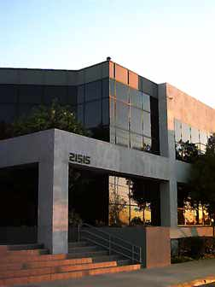
圖2.1-1 Safelink公司軟體開發部辦公大樓
- 雙方人員自我介紹後，由Safelink公司業務主管先行簡介該公司之產品製造能量與實績，SafeLink公司開發出一套革命性的無線定位系統，其採用之定位方式是利用目前存在於商業界的傳播信號作為一個位置座標的參考依據，該公司聲稱其定位產品可比一般基於全球衛星定位系統的產品來的更加準確與可信，因各地區的商業傳播信號比全球衛星定位系統和蜂窩狀定位系統的傳播信號都強大上數倍，並可穿透大多數一般人每日所生活的環境中，由於全球衛星定位系統訊號受限於其穿透力之限制，故該公司之產品能廣泛應用於各地區裡大樓內的房間，而其定位高度量測方式是基於本地地面高度而非海平面之計算方式。目前該公司之定位模組已被應用於一些高價值之消費產品上，經過授權之使用者可輕易地使用線上程式於任何時間和任何地點，搜尋到有植入該公司定位晶片之物品。該公司目前已取得一項針對最新型的航空太空飛行技術定位之專利設計，並經核可作為在太空計畫和其他NASA計畫的一個轉包咨詢部門。該公司員工與研發設計工程師人數僅數十位，公司規模雖屬小，但其研發及產製能量卻不可小覷。
- Safelink公司定位系統使用方式(圖2.1-2)：
  - 使用者可透過網路或電話方式輸入帳號與密碼。
  - 完成帳號確認後，伺服器會與定位模組聯繫並進行所在地點之偵測。
  - 定位模組完成位置定位後，會將相關資料傳回至伺服器，伺服器還會另外收集 其他相關資訊以確定資訊之準確性。
  - 伺服器可透過語音或是畫面呈現方式將結果告知使用者。
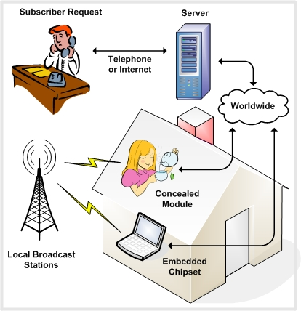
  - 整個查詢流程時間大約花費1 ~ 20秒。

圖2.1-2 Safelink公司定位產品定位與搜尋方式

- 接著與Safelink公司人員討論其公司產品應用在本計畫之可行性，因該公司之人員定位裝置具有即時傳輸且準確性較高之特性，與本計畫需求相同，故於本次參訪中順便將本計畫之設計需求提供給該公司，希望他們可以針對本計畫之設計方向提供一套規劃，讓我們瞭解於本計畫執行時可採用之方式與硬體設備之需求度。本計畫之需求為可即時傳輸人員位置座標、定位裝置需質輕堅固、準確度高和電池續航力長等要求，待我們提出需求後，該公司表達出高度之興趣，表示會與相關工程人員討論後，再以電子郵件方式來做後續溝通，希望可以為雙方的合作留下一個良好的開始。
- 最後Safelink公司提供了一些與本案設計相關之參考實用例子給我方進行參考，於圖片中可看到訓練人員身上佈滿傳送人員定位與姿態之感測器(圖2.1-3)，再加上架在四周框架上之訊號傳送器(圖2.1-4)，配合上於訓練人員頭上之畫面顯示屏幕，便可於一個不足籃球場大小之空地上，無須任何硬體掩體或隔間設施(圖2.1-5)，即可進行單兵或小隊訓練，利用虛擬影像之方式，使受訓人員彷彿置身在真實環境中。因訓練人員身上有大量之感測器，故透過無線訊號之傳輸可將人員位置與姿態即時反映於場景之中，使其於訓練過程中可演練相關搜索、掩護、反擊等戰術與射擊訓練，更可配合上場景之轉換，使訓練人員感受彷彿置身於一片廣大之場景中，再加上訓練過程中提供互動之戰場環境，使受訓之人員有身歷其境的真實感受。
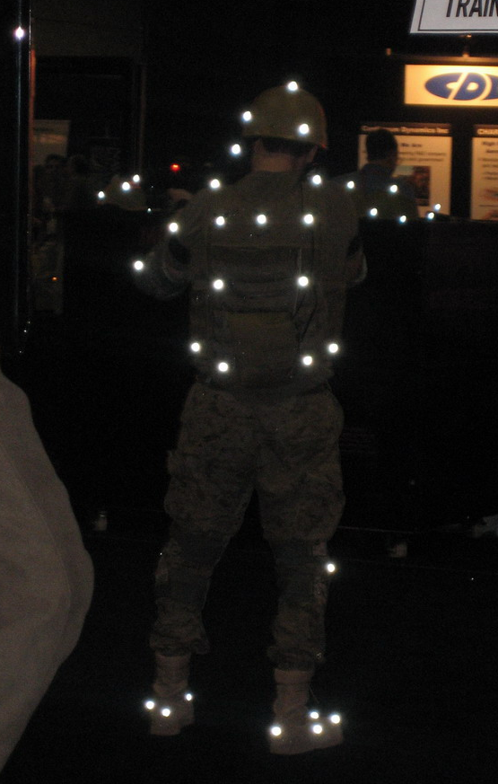
圖2.1-3 人員定位感測器

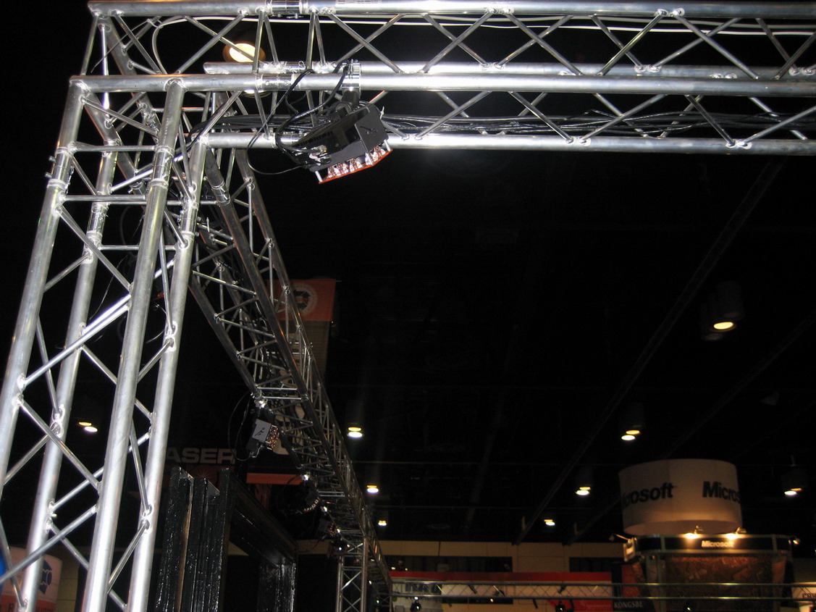
圖2.1-4 支架上之訊號傳送器

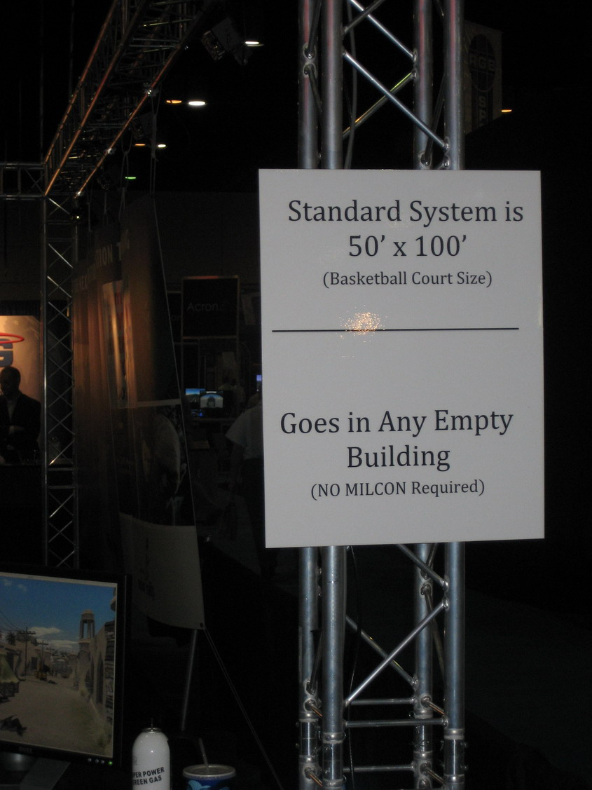
圖2.1-5 訓練場地介紹

2.2 Department of Veterans Affairs(VA Hospital)
12月02日清晨，由旅館搭乘巴士前往隸屬於Department of Veterans affairs的VA Hospital，約上午9：00到達Department of Veterans affairs，再步行至VA Hospital的Healthcare System Center，並由該中心內的Sally Frautschy醫師於中心大門會面。
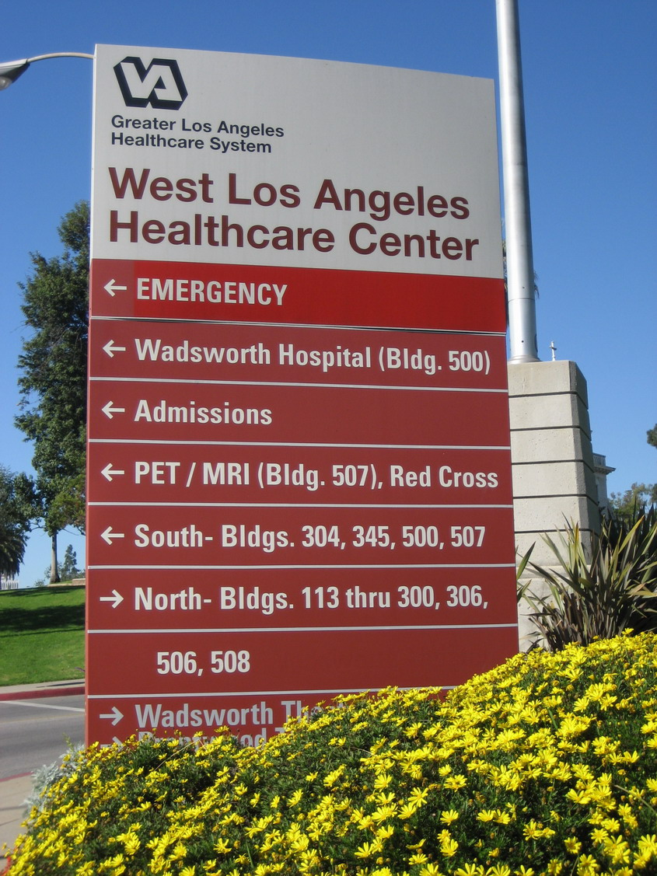
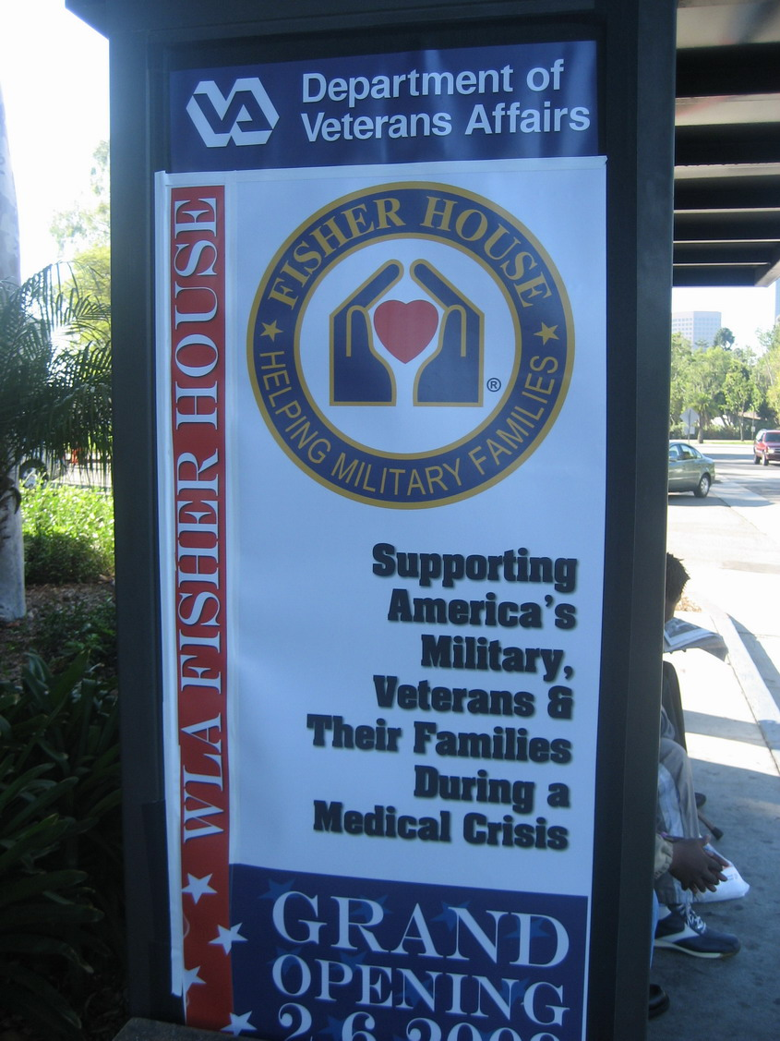
圖2.2-1 Department of Veterans Affairs與Healthcare Center地標
目前透過無線傳輸方式來取得各項生理訊號主要是應用於當病患與醫院距離太遠，使其無法依一般診斷時間至醫院複診，故透過電子訊號與無線傳輸之方式將病患之生理資訊傳送到醫師手上，藉此方式達到診療之目的。
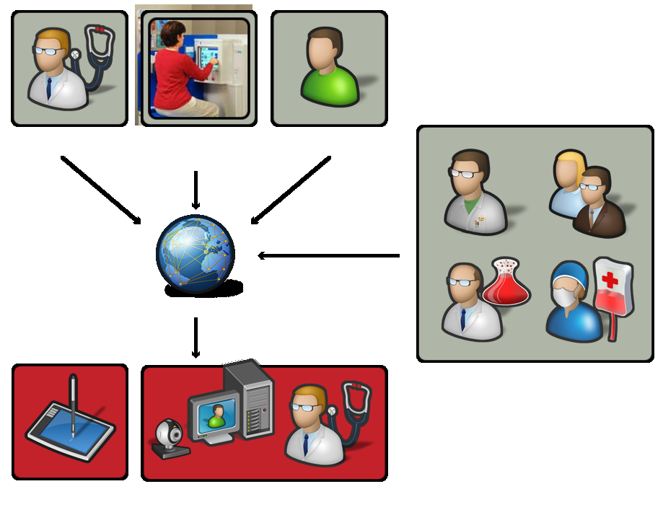
圖2.2-2 遠距離診療示意圖
而該醫院便是透過與退伍軍人事務部門的合作，將許多新式的無線傳輸醫療技術應用在退伍軍人病患身上，希望可以達到：
- 改善居住於遠處的病患之療程
- 加強治療的連續性
- 透過遠端會診的經驗來改善醫療品質
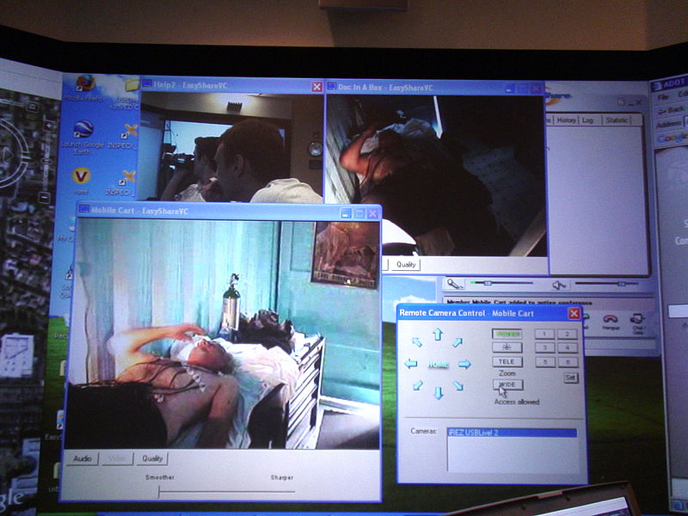
圖2.2-3 遠距離無線診療

早期遠端診療僅是透過電話問診方式，讓醫師與病患在電話兩端進行病情告知與診斷之行為，但拜今日科技之進步，所有之醫療行為皆可透過網路與無線傳輸，將病患生理資訊以即時且正確之方式傳送至醫師眼前，於本案內因有營造槍林彈雨之景象，使官兵體驗實戰場景，並提供互動之戰場環境，促使受訓學員產生壓力之需求，故希望可以透過該中心於無線生理訊號量測之經驗，給予我方相關之技術指導。待我方將相關需求面表達後，該中心表示他們雖並無在模擬環境中進行生理訊號之量測，但也對我方需求感到興趣，願意透過合作方式進行相關能量之建立，並於訪談後提供我方關於無線生理訊號量測之相關研究資料(如附件一)，希望有助於我們之系統能量建立。

2.3 Boston Dynamics公司(DI Guy軟體)
Boston Dynamics是人型模擬在訓練、工程等應用工作上的主要提供者。 全世界有許多軍隊和商業用戶使用Boston Dynamics產品。公司同時也提供專家處理客製化產品、內容創造和應用開發等服務。此次拜訪Boston Dynamics攤位(圖2.3-1)，承蒙該公司產品經理Bill Blank及其同仁介紹說明(圖2.3-2)。
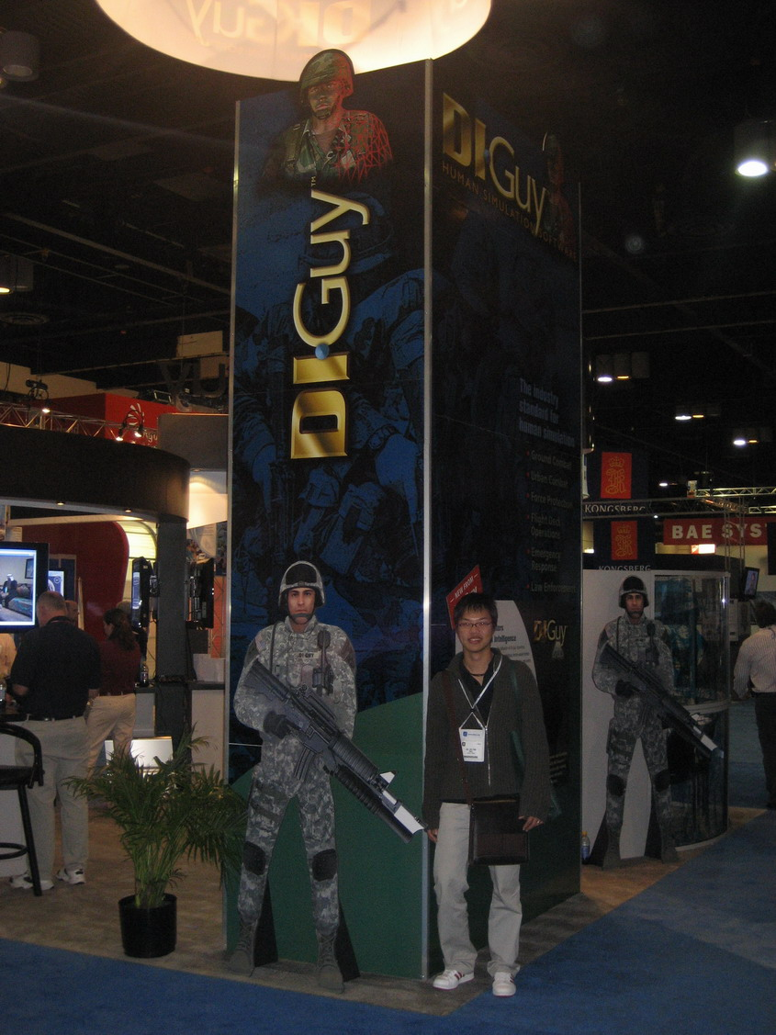
圖2.3-1 Boston Dynamics(DI Guy軟體)於奧蘭多展場之攤位

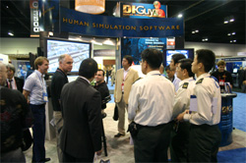
圖2.3-2 產品經理向大家介紹產品功能
Boston Dynamics之攤位主打DI-Guy軟體，是一款用來添加栩栩如生的人類物件於即時模擬環境之商用軟體，其為現今重要的人型動態模擬商業發展工具。其軟體發展套件提供最真實、廣泛的人類物件及迫使行為資料庫，以結合於即時模擬系統之中。此套軟體現在已宛如人型模擬軟體之代言人。
DI-Guy讓用戶可以迅速地、高可靠度的、低風險的於模擬環境添加人物特性，但是卻可擁有取得高逼真度及高即時性能，其使用工業標準之OpenFlight模組，足以提供方便的介面來將客戶所需的特殊物件特性加於資料庫中。
DI-Guy為主要由下列架構所組成︰
- 仿真之3D 模型。
- 多重層級(LOD)架構。
- 一座大規模的行為資料庫。
- 一種高性能即時運動計算引擎以及簡單和強有力的API，其先進之運動計 算引擎(motion engine)可以使得DI-Guy的人物物理行為特性有驚人的擬真性。此外，多達2700個動作與運動轉換物件使得人員行為非常的流暢合理。

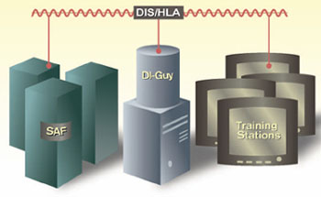
圖2.3-3 DI-Guy軟體介面關係

另外也可以為它的使用者於開發過程中所需要的模組提供一個整合系統︰
- 一個交互式3D 腳本產生器(Scenario)
- DI-Guy腳本
- 行為模式編輯工具
- DI-Guy運動編輯器(Motion Editor)
- 一個合乎物理現象、數位化生物力學的人員模擬器。
DI-Guy可以支援許多現在坊間所通用的作業平台，如Windows、Linux、OpenGL、DirectX、Vega Prime 及其他許多私人擁有之視效著色環境，其業已被許多高性能影像產生器之領導廠商所使用，例如Alion/CATI、 Evans & Sutherland、 Lockheed-Martin、MetaVR、 Quantum3D及美國軍方。 DI-Guy已經成為全世界的人型模擬在訓練應用上的實際標準。
Boston Dynamics指出美國陸軍模擬訓練執行辦公室(U.S. Army's Program Executive Office for Simulation, Training and Instrumentation ,PEO-STRI) 選擇DI-Guy 供近戰戰術訓練器(Close Combat Tactical Trainer; CCTT)使用。 在未來的日子裡，DI-Guy將部署應用於570個模擬系統。 DI-Guy將給CCTT視效系統添加仿真的人類物件實體(entities)，包括士兵、暴民、恐怖分子、平民和其他人。其簽訂的合約也包括幫助把DI-Guy和E&S EPX™-50影像產生器結合起來，此款影像產生器負責提供視效影像給CCTT。
CCTT 計畫乃針對於重裝甲車輛、戰鬥飛行器及空騎隊等聯合武力戰場狀況，其以前的版本由於使用過分簡化的人類模型而僅有有限的行為。 DI-Guy被選上是因為它提供非常高逼真度之3D仿真性，包括一個大的人類特性資料庫、栩栩如生的行為資料庫，而且已經在軍事和商業訓練專案裡有成功的記錄。
『這是DI-Guy和美國陸軍的一個重要的里程碑、一次重要的獲勝』，Boston Dynamics總裁Marc Raibert曾說:『我們證明DI-Guy滿足CCTT 人類視效化之需求且產品成熟、穩定。』
在經過產品經理對其公司產品詳盡的介紹之後，便向其表達希望可以了解其公司產品的應用實例、展示及使用限制，該公司也很有誠意的引領我方人員至展示處將其最新研發出人模模組部分進行展示，於展示過程中也談到該軟體一些使用上的實例與限制，另外也藉此機會與該公司工程人員討論本案內系統智慧型目標物動態模式計算需求及建議解決方案，工程人員表示關於人模動態模組可透過一套Motion Editor之軟體來進行相關人體姿態動作之編輯，並可將編輯過後之模組再載入至DI Guy軟體內，便可開發出我們所期望之相關人體姿態。另外也討論到DIGUY軟體內相關產品支援處理整批腳本(SCENERIO)繪製之方式及可行性，該公司指出目前編輯腳本之方式為一般使用端最常採用之方式，因腳本編輯最為迅速，且擬真度高、相容性也高，故大多數用戶都採行此一方式，但該公司也表示他們知道腳本編輯之展示將流於內容固定，若是希望在訓練過程中能擁有豐富的變化性與不可預期性，當然還是透過人工智慧(AI)控制方式來進行，但人工智慧控制將有賴於程式開發人員投入大量之心力於其上，不過DI Guy模組內已將許多變數模組皆開放出來給一般用戶端，使程式編輯人員皆可透過開放變數介面控制的方式來進行人模控制，這樣就可以增加腳本內人模動作的豐富性與不可預期性。最後討論到視效計算機移植安裝人員動態影像處理之可行性，該公司表示只要在視效計算機上安裝該軟體之Runtime license便可簡單且迅速將人員動態影像部分移植到主機上。
下圖所列為該公司DI-Guy所呈現之人物運動特性與表情影像。

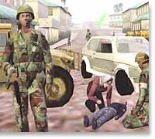
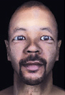

圖2.3-4 DI-Guy人物表情模組

圖2.3-5 DI-Guy人物特性與模擬環境整合

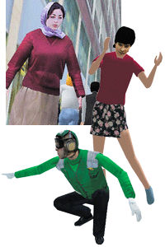
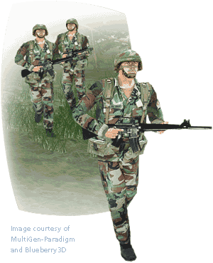

圖2.3-6 DI-Guy提供各種人物行為模式

2.4 Christie Digital Systems公司
美國Christie Digital Systems公司(圖2.4-1)是日本Ushio公司旗下的一家獨資公司，是世界級視覺解決方案的領導廠商，為企業、娛樂與產業提供各式各樣的應用程式。Christie Digital Systems公司成立於1929年，為電影放映技術創新領導品牌，並從1979年開始成為數位放映系統的先鋒。Christie Digital System已成為全球知名的全方面服務供應商，同時也是全球多元顯示技術與解決方案的來源製造商。與Vista Controls Systems公司合併後，Christie公司為電影院、現場表演場地、控制室、商業簡報、訓練機構、3D與虛擬實境、模擬、教育，以及工業與政府領域提供最完整與先進的解決方案。
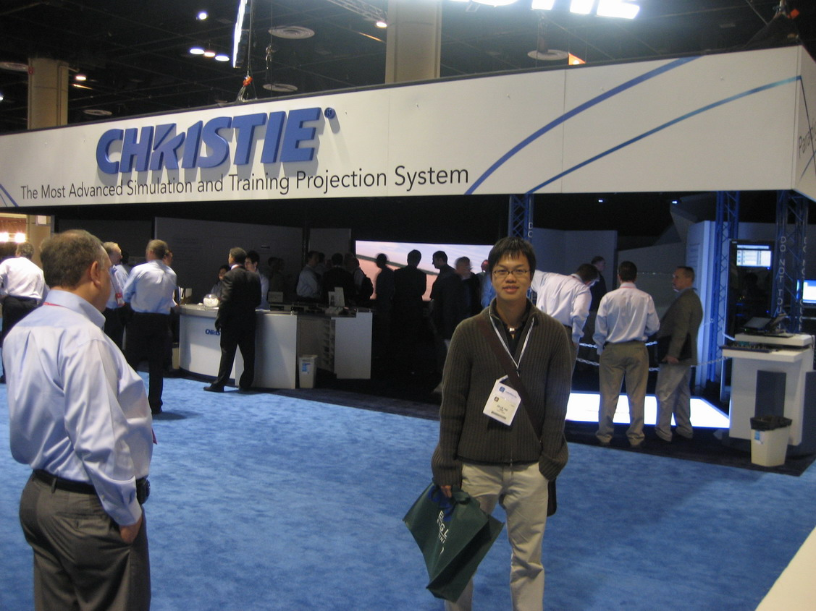
圖2.4-1 Christie Inc.於奧蘭多展場之攤位
在過去77年中，該公司一直是為世界級的組織提供視覺解決方案的領先廠商，提供適用于商用、娛樂和行業的各種應用。 自從1929年涉足膠片電影放映和1979年涉足專業投影系統以來，科視憑藉其專業技術，在全球範圍內贏得了作為提供各種顯示技術和解決方案的世界最佳廠商的聲譽。 該公司已經在世界各地安裝了75000多個投影解決方案，其範圍廣泛的技術包括DLP Cinema™投影機、LCD與DLP™投影機、聯網解決方案、35mm膠片放映機、背投模組與DLP投影箱體、顯示牆控制器、以及用於3D、虛擬現實和模擬仿真的先進投影技術。 無論是什麼應用，Christie公司的視覺解決方案都可以滿足獨特的投影需要，並且有業界領先的服務和支援作為後盾，可以完全確保客戶滿意。
此次拜訪Christie Inc.攤位，承蒙該公司亞洲區業務經理Barry Lewine及其同仁介紹說明並參訪該公司最新的3D虛擬戰場視效整合系統現場，該公司新推出一款以LED燈取代傳統燈泡之投影機(附件二)，LED燈泡投影機之優點為可不受擺放位置與角度之限制，故可放置於以前傳統投影機所不能放置之位置，對於將來模擬教室之投影系統規劃將具有更大的變化性，此外該投影機配備了世界首創可使用夜視鏡直接觀看投影內容之技術，以往當我們在做夜視訓練時都是使用無功能之夜視鏡，配合上視效產生器來模擬夜視場景，因此過去夜視訓練其實都仰賴視效產生器模擬夜視鏡所呈現之功能，投影機事實上在夜視訓練時還是呈現一般夜間之場景而已，但此款新式LED投影機所呈現之夜視場景，使用者可直接配戴真實夜視鏡進行觀看，其夜視效果之呈現與使用夜視鏡觀看景物之效果相同。該公司另外發表一款適用於兵棋系統之顯像設備，藉由兩台投影機由上而下垂直投射(圖2.4-2)至位於地面上之水平螢幕(圖2.4-3)，並配合3D顯影眼鏡，可將兵棋台上之建築物或車輛載具皆以3D方式呈現，再加上可即時對兵棋畫面進行影像編輯、圈選目標、子母畫面顯示和畫面放大，更加深來自各地之參訪人員對此設備之印象，或許在將來的日子，這套設備對於本院所承製之計畫也將有所助益。最後討論到本計畫內對於大規模視效場景之需求與虛擬戰場畫面之呈現所需之相關設備要求，該公司提出可藉由多台投影機以水平和垂直結合之方式，配合上各畫面間之無縫接法，便可一次呈現廣大之場景，而虛擬戰場畫面也可透過模擬產業專用之投影顯像設備強化色彩與景深，製作出令人印象深刻之戰場景觀。

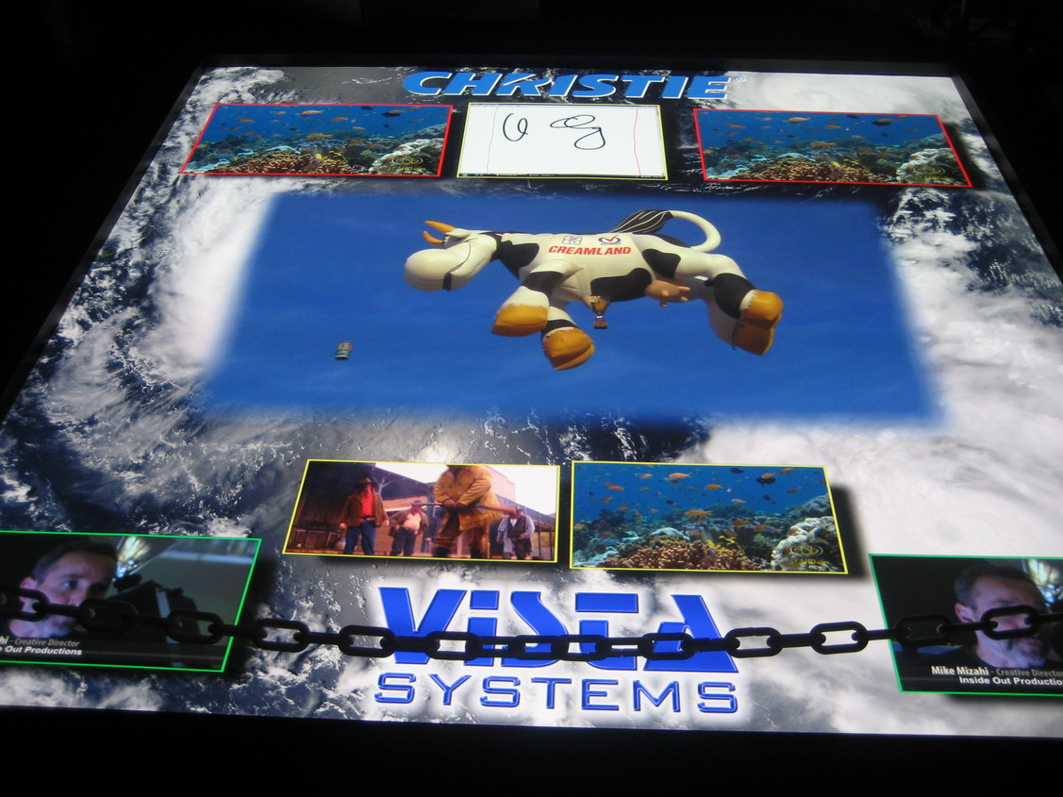
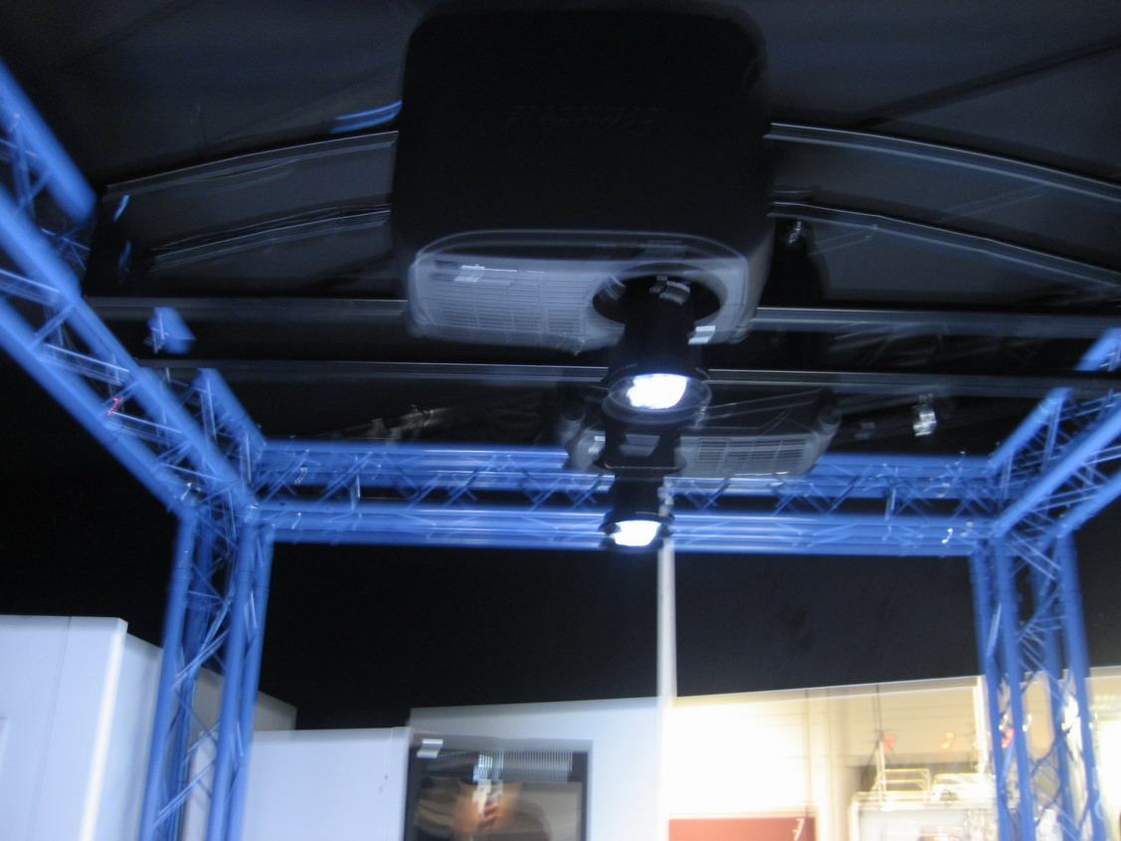
圖2.4-2 視效投影機 圖2.4-3 水平兵棋顯示畫面

心得
本次出國，已就97年戰場心理抗壓訓練模擬系統案內相關任務執行之關鍵項目進行勘查及澄清，在工程技術方面，已向各家廠商表達我方系統需求外，也請各廠商提供相關設計經驗與資料給予我方進行參考，而各家廠商也表達出合作之意願，願就我方之需求面進行深度之研究與合作，以期建立雙贏之局面。
本院模擬組自民國八十六年以來，從一套購自外國的模擬器開始研究起，一路走來篳路藍縷，惟仍本其突破創新、自立更生之一貫精神，克服萬難替國內各軍種建製了不下八十套模擬器裝備。我們的構思、設計、工藝與維護技能不斷地成長茁壯，除了仰賴工作團隊的犧牲奉獻、精益求精以外，適當地蒐集與尋求國外當紅技術亦提供了工作團隊許多舉一反三、更上一層樓的契機。所以，每年我們都期望能派員赴國外了解現在國際上模擬器產業之廠商動態、最新發展、市場趨勢及相關裝備商源等。此次參訪，雖然我們才疏學淺、但在臨行前組上長官及相關資深同仁再三告知參訪重點，所以可說取得不少資訊回來。
1.透過國外參訪行程可直接了解雙方之需求與技術層級，可縮短人員書信溝通之落差，以減少系統測試之期程與減少系統整合之風險。
2.蒐集「感測器定位系統」資訊，於人員定位系統上各操作模式下數學模型建立之方法，包含訊號處理、材質訂定與反射係數對應表，我方將可應用蒐集而來的資料，作為自行發展人員無線定位系統之能量，且可應用於未來各軍種相關武器模擬系統的研製與開發。
3.學習Boston Dynamics公司參數傳遞界面採用之標準架構，對於不同影像產生器所屬之變數設定與應用有所瞭解，我方可將所學應用且並存於各武器模擬系統，藉使用統一標準之變數傳遞結構，奠定未來高階聯網知識基礎與拓展。
4.學習Christie公司特效顯示設備模組之開發技術，對模擬真實視覺感受如何由資料庫、視效產生器與投影系統之間做分工調配，縮小真實性與實作面之差異性，提高本院視覺畫面呈現之擬真度，強化受訓學員訓練時環境感受與模擬機的模擬功效。
5. 蒐集VA Hospital內生理資訊量測資料，了解心跳、呼吸頻率、體溫甚或膚電反應、肌電圖、腦波圖等生理訊號擷取、偵測及無線傳輸之相關技術，可應用於抗壓學員心理預判與安全防護。
肆、建議事項
本院之模擬器近年來參與各項展覽，不管在項量方面均有逐漸增加之趨勢，因此本次至奧蘭多參訪廠商於該處之展場的另一個目的便是觀摩參展廠商之展品擺設、動線安排及人員接待等參展實務，以做為後續本院參展之參考。經此次實地於奧蘭多展場參訪各家廠商所展覽之工作項目，並與參展公司簡單討論到該公司於展場之人力規劃和工時後，回國後將與各專案負責人分享國外廠商參展之作為。此外，因參與展覽解說之人員需同時負責多個分系統工作，將造成同仁負擔及壓力，故可在展覽前數次系統拆裝及交運作業時，先行對參展人員施以訓練及測試，以期正式展覽時能達事半功倍之效。
附件
一、Healthcare system center：遠距離無線醫療相關資料：
1. The Emergence of Personal Health Systems: Designing Technology for Patients and Clinicians
2. TELEMEDICINE STRATEGIC PLANNING DOCUMENT
3. VISN 11 HOME-BASED TELE-HEALTH STROKE CARE: A RANDOMIZED TRIAL FOR VETERANS

- Christie Inc.：LED投影機介紹：
- LED ILLUMINATION FOR SIMULATION AND TRAINING
- NEW CHRISTIE MATRIX StIM™ – WORLD’S FIRST LED SIMULATION PROJECTION SYSTEM WITH SIMULTANEOUS VISIBLE AND INFRARED ILLUMINATION

